**EVIDENCIAS CASO DE PRUEBA - OSCAR ROCHA**

* Visión general del proyecto

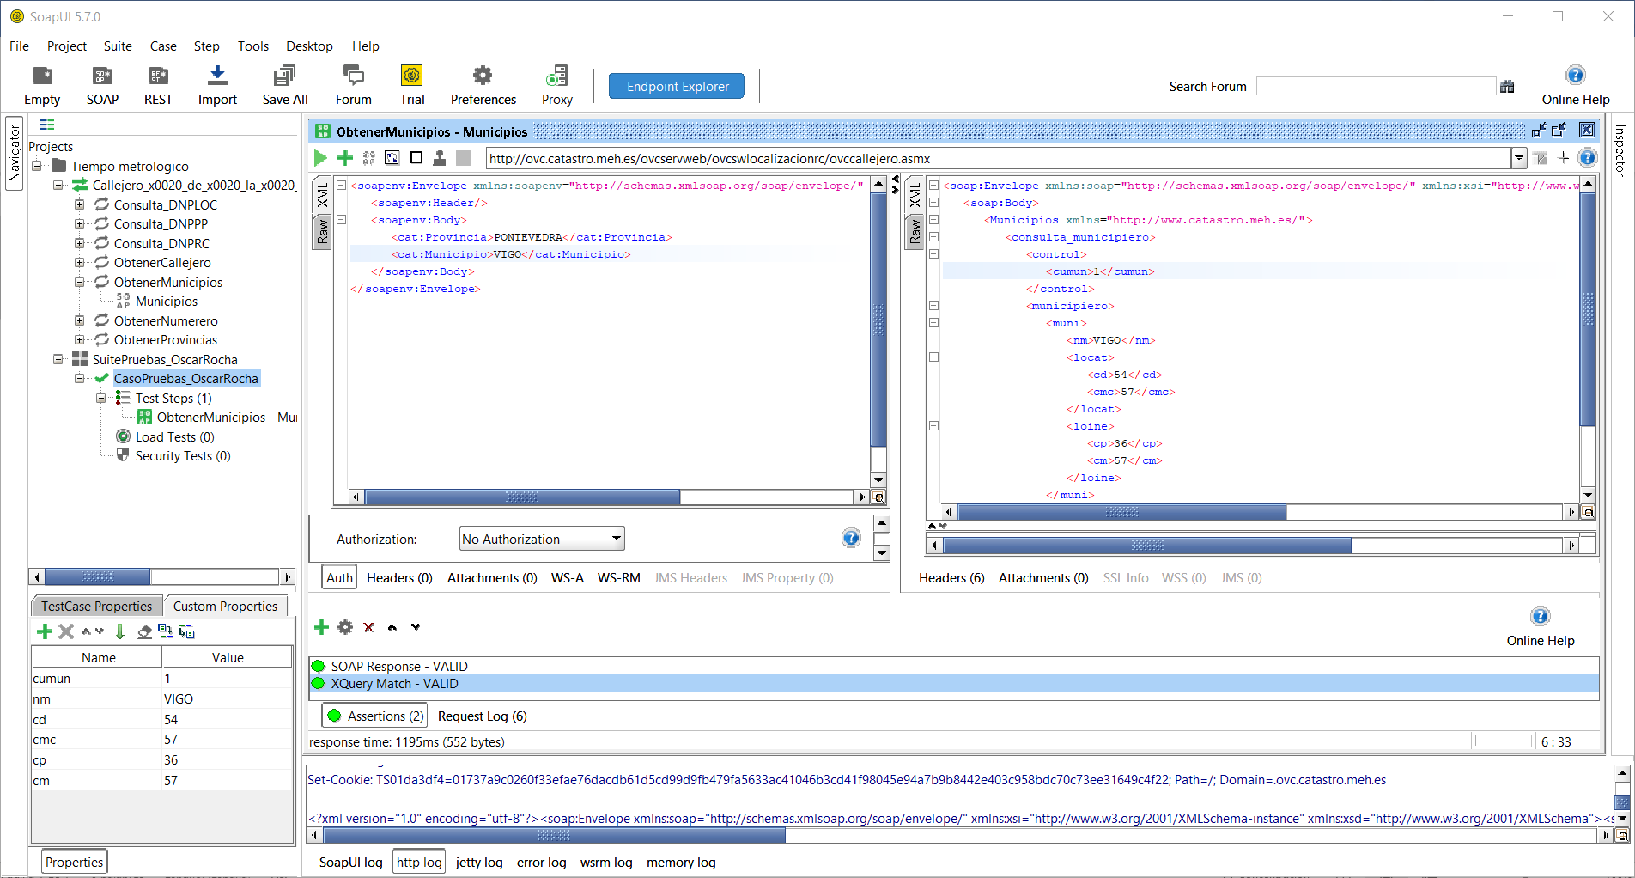

* Respuesta del consumo del servicio

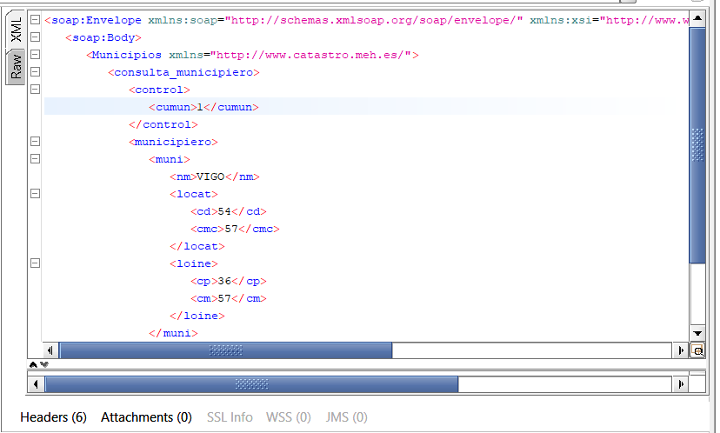

* Variables de referencia para la prueba

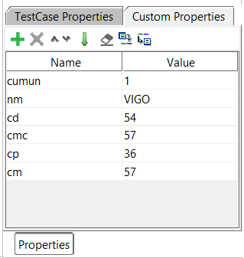

* Configuración del test (Assertion)

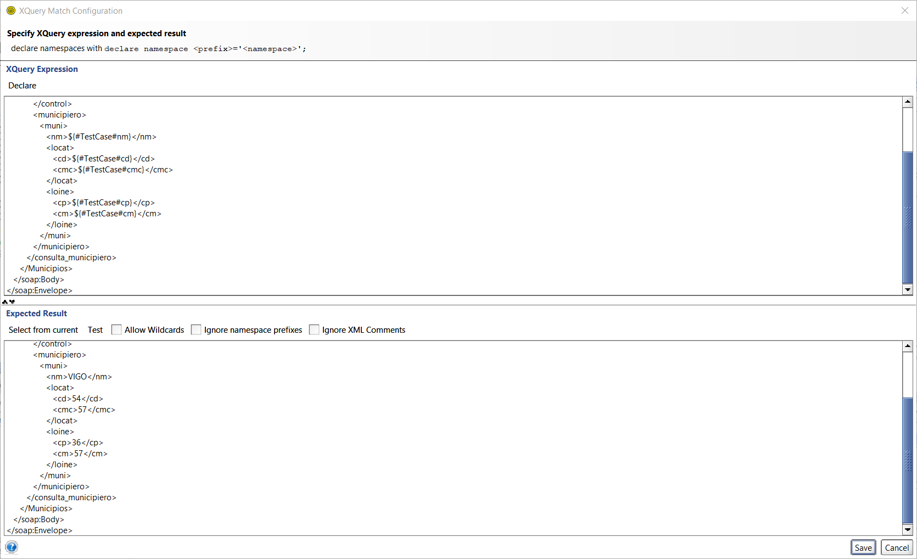

* Ejecución del test configurado

